Okul sütü Modülü Kullanım Klavuzu
http://okulsutu.meb.gov.tr/login.aspx module bu adresten girilebilmektedir.
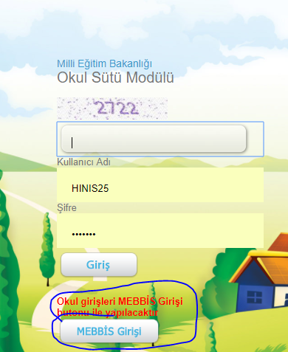
Okullar alt bölümdeki mebbis girişinde kurum mebbis şifresiyle giriş yapacaklardır.
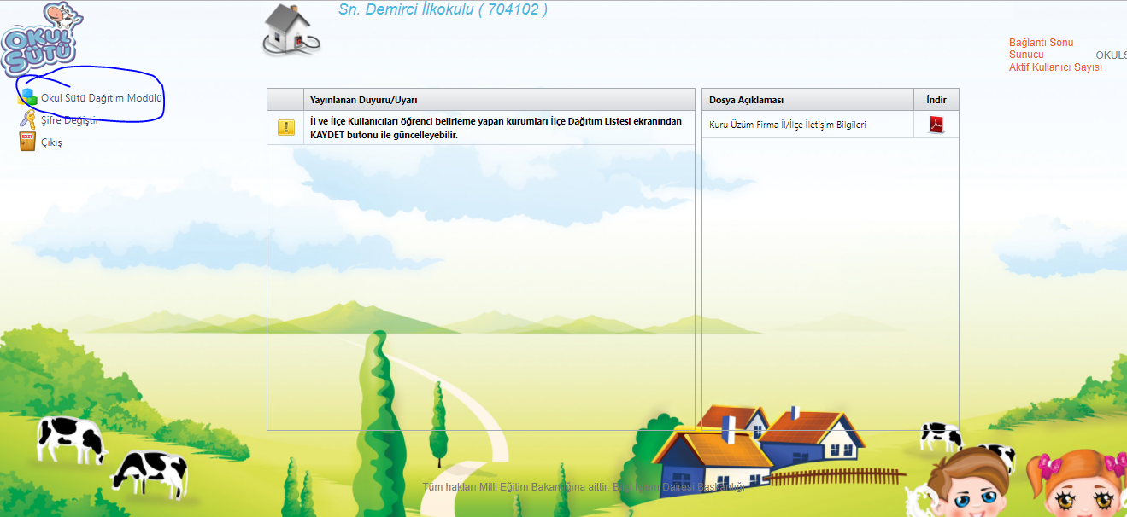
Giriş yaptıktan sonra “okul sütü dağıtım modülü” sekmense tıklanarak işlemler bölümü açılır.
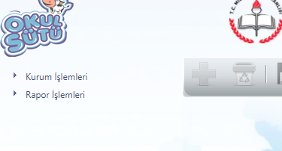
KURUM İŞLEMLERİ:
1.ÖĞRENCİ BELİRLEME İŞLEMLERİ
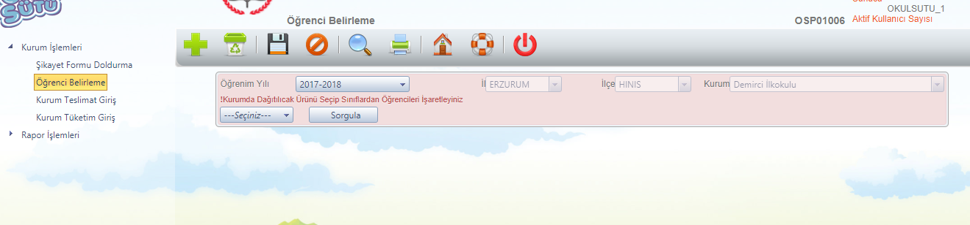
Ürün seçildikten sonra sorgula butonuna tıklanır.
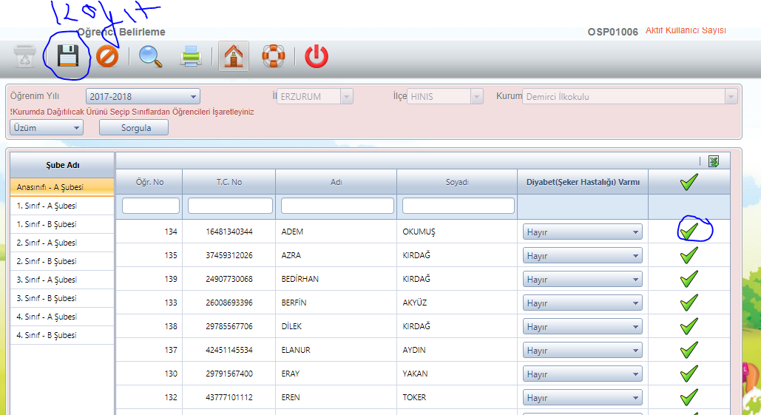
1-Sınıf seçildikten sonra sağ taraftaki işareti eğer öğrenci ürünü almak istiyorsa yeşil istemiyorsa kırmızı olarak seçilecektir. Pasif olarak bırakılmayacaktır.
2-işlem bittikten sonra kaydet butonuna tıklanarak kaydetme işlemi yapılacaktır.
3. bu işlemler her sınıf için ayrı ayrı yapılacaktır.

2.TESLİMAT GİRİŞİ İŞLEMELRİ
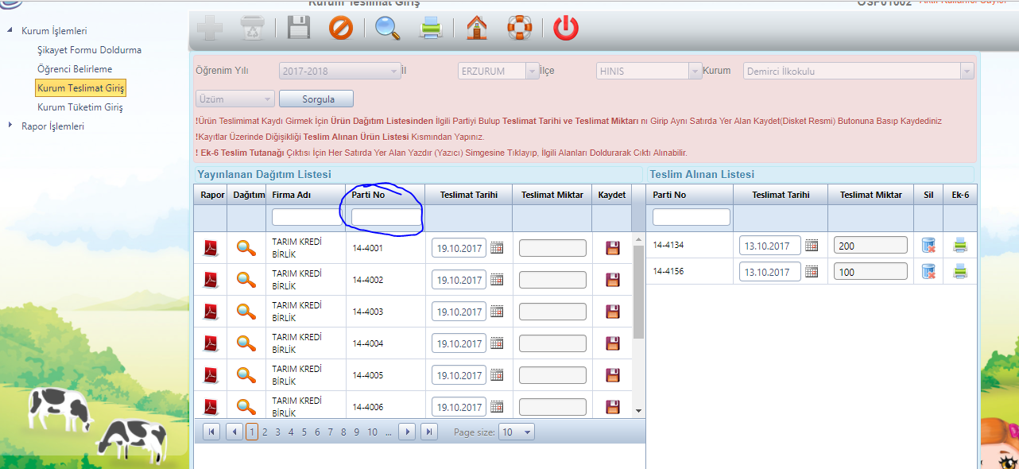

1-Ürün seçilip sorgula butonuna tıklanır.
2-firmadan gelen irsaliye kağıdında yazılı olan parti numarası(örneğin:14-45652) parti no bölümüne girildikten sonra boş bir alana tıklanır.
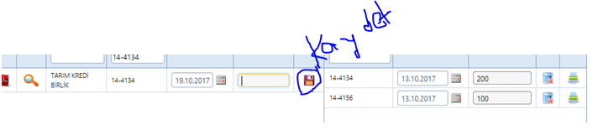
Gelen bölüme irsaliye tarihi ve ürünün miktarı girilecektir.(Miktar kutu olarak değil ürünün sayısı olarak girilecektir. Örneğin 2 kutu ise ;1 kutuda 200 adet varsa 2x200:400 adet olarak girilecektir)
Kaydet butonuna tıklanarak kayıt yapılacaktır.

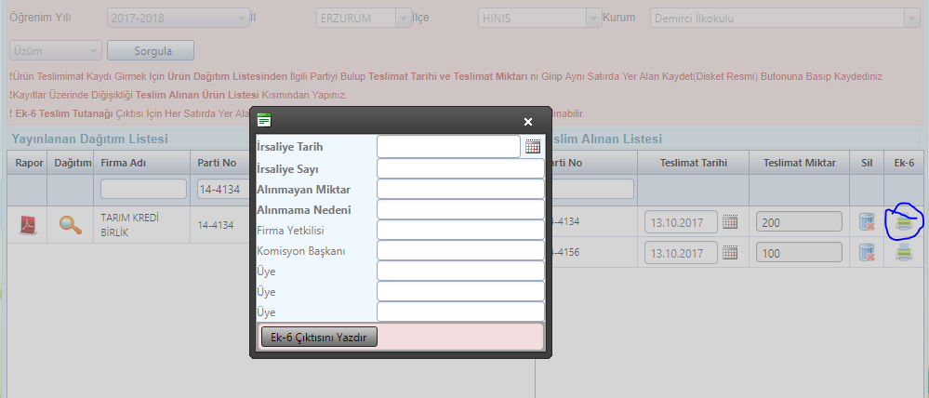
Gelen her teslimat için işaretli bölümdeki yazdır butonuna tıklanır ve gelen menudeki bilgiler girilerkek “ek 6 çıktısını yazdır “ butonuna tıklanarak yadırılır.
!!! çıktıdan bir adet okulda kalacak olup bir adet ilçe mem’e teslim edilecektir
3.KURUM TÜRKETİM GİRİŞİ
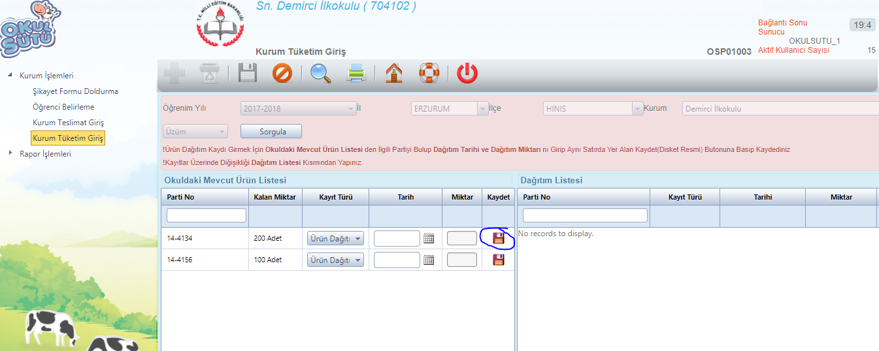
Ürün seçildikten sonra hangi parti nolu ürün dağıtıldı ise :
- Hangi tarihte dağıtıldı ise tarih girilir.
- Dağıtılan miktar girilerek katde butonuna tıklanır.

B.RAPOR İŞLEMLERİ:

1.OKUL İCMAL İŞLEMLERİ:
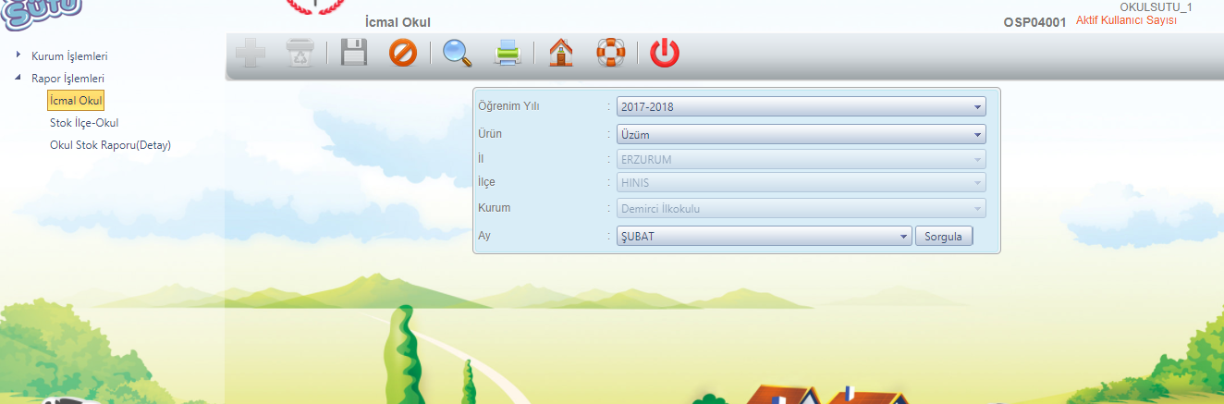
Ürün ve ay seçildikten sonra sorgula butonuna tıklanır.
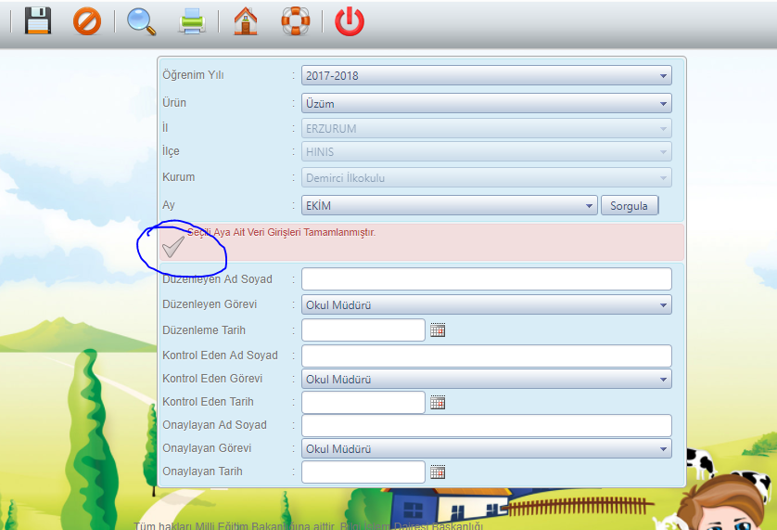
Seçil bölüm tıklanarak alanın yeşil olması sağlanır.diğer bilgiler girilerek kaydet butonuna tıklanır.
Yazdır butonuna tıklanır ve çıktı alınarak okulda muhafaza edilir.
Not:!!! Her ay bittikten sonra icmal raporları kayıt yapılmalı ve okulda muhafaza edilmelidir.

